ADANA BİLİM VE SANAT MERKEZİ
BİYOLOJİ ETKİNLİK PLANI

Konu: Kelebekler ve Pervaneler

Kelebekler böcekler arasında en güzel ve büyüleyici olanlarındandır. Yetişkinlerinde çoğu kez pek gösterişli desen ve renkler görülür. Tırtıldan yetişkin duruma dönüşmeleri doğada görülen en şaşırtıcı olaylardan biridir.
Bu deney kelebek ve pervanelerin nasıl büyütülebileceğini ve onların ilginç yaşam dönemlerinin nasıl araştırılacağını anlatır. Tırtıllar toplayarak ya da yetişkin kelebekleri uçarken yakalayarak işe başlayabilirsiniz.
Tırtıl toplamak
- Ağaç ya da başka bitkiler üzerinde tırtıllar arayınız. Bu arama işlemini çok dikkatli yapınız, çünkü bazıları kendilerini çok akıllıca gizledikleri için üzerinde yaşadıkları yaprak yada ince dallardan ayırt edilemezler.
- Her bir türdeki tırtılı kapakları delikli ayrı ayrı kavanozlara koyunuz. Kavanozlarda yemde bulundurunuz. Bu yemler, böceklerin üzerinde buldukları bitkilerin yaprakları olabilir
- Tırtılları eve götürüp onları kafeslere yerleştiriniz
- Böcekleri taze yapraklarla besleyiniz
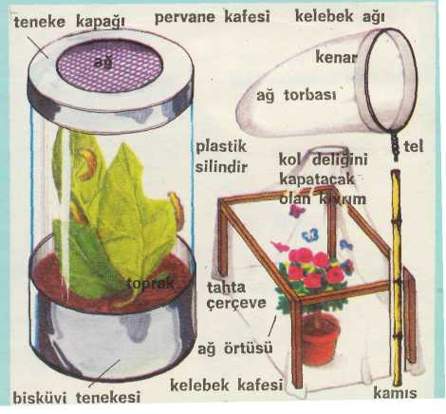

Kelebek yakalamak
- Şemada gösterildiği gibi bir kelebek ağ torbası yapınız.
- Bol çiçekli bir yer bulunuz, çünkü çiçekler kelebekleri kendilerine çeker. Torbayı havada süpürür gibi hareket ettirerek böcekleri yakalayınız.
- Torbaya bir kelebek girer girmez sapını kıvırınız; böylece, böcek tuzağa düşecektir.
- Kelebeği, dikkatle kapağı delikli kavanoza geçiriniz.
- Kelebekleri içinde uçabilecekleri büyüklükte bir kafeste saklayınız. Böceklerin çiçek özüyle beslenmeleri için kafese, bazı çiçekler yada şekerli suya batırılmış pamuk koyunuz.

Pervaneleri yakalamak
- Gece perdeleri çekip pencereleri açınız.
- Işığı açınız. Etraftaki pervaneler ve diğer böcekler ışığa gelecektir.
- Pervaneler içeri girdiklerinde onları, ışığın etrafında uçarken bir ağ torbayla yakalayınız.
- Pervaneleri yakalamak için bir başka yol da bir pille çalışan parlak ışıklı bir ışık tuzağıdır(şemaya bakınız). Işığın cezp ettiği pervaneler huniye girip kutunun tabanındaki yumurta kartonunun üzerine konacaklardır.
- Pervaneleri bir kafese geçiriniz. Birçok pervaneler yemek yemezler, fakat yiyecek isteyen özel bir tür olabilir düşüncesiyle kafese, bazı çiçekler ya da şekerli suya batırılmış bir pamuk koyunuz.

Yaşam dönemlerini incelemek
- Bakılmadıkları zaman böcekler ölür. Bunun için her zaman yiyeceklerini tazeleyiniz ve zaman zaman kafesi artık maddelerden ve ölmüş yapraklardan temizleyiniz.
- Müracaat kitaplarındaki resimlerle karşılaştırarak böcekleri belirleyiniz.

Kelebekler ve pervaneler konusundaki resimlerden onları belirlemeniz mümkün değilse, civar kütüphanelerindeki kitaplardan yararlanınız. Yumurtlayan yetişkinlerin birleşmesi önemlidir; tırtıllar çıktıkları zaman onları neyle besleyeceğinizi bilmeniz gerekir. Bazı pervane tırtılları kumaş, bazıları ise mısır, meyve ya da yaprakla beslenirler.
3 Böceklerin yetişkin, tırtıl ve koza dönemlerindeki değişmelerini inceleyiniz. Gözlemlerinizi kaydediniz ve her bir dönemin resmini çiziniz.

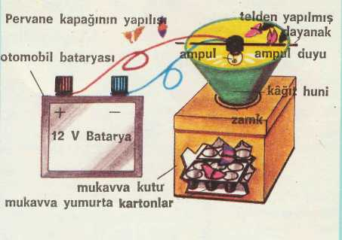

Mehmet Duran ÖZNACAR
Biyoloji Öğretmeni

